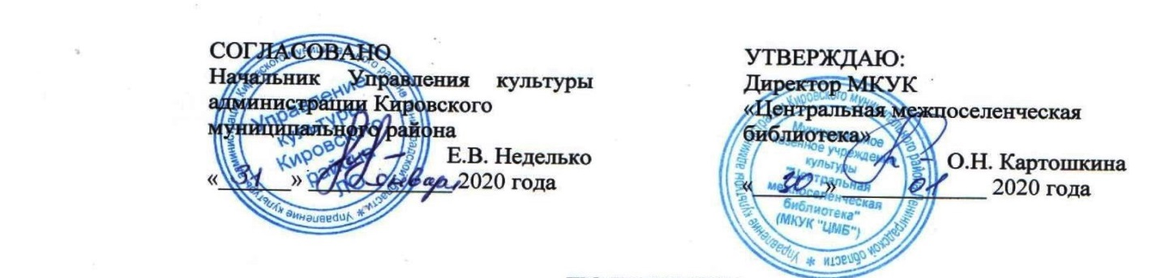

ПОЛОЖЕНИЕ
о I открытом фестивале-конкурсе литературного творчества
«Победа - гордость в душах поколений»,
посвящённом Году Памяти и Славы в Российской Федерации и
Году Победителей в Ленинградской области

- Общие положения

1.1. Настоящее Положение определяет порядок организации и проведения открытого фестиваля-конкурса литературного творчества «Победа - гордость в душах поколений» (далее – Фестиваль).

1.2. Фестиваль проводится в рамках реализации муниципальной программы «Развитие культуры Кировского района Ленинградской области» в период с февраля по май 2020 года.

1.3. Учредитель Фестиваля – Управление культуры администрации Кировского муниципального района Ленинградской области.

1.4. Организатор Фестиваля – муниципальное казенное учреждение культуры «Центральная межпоселенческая библиотека» Кировского муниципального района Ленинградской области (далее – Оргкомитет).

1.5. В 2020 году Фестиваль посвящается 75-летию Победы советского народа в Великой Отечественной войне 1945-1941 г.г.

II. Цели и задачи Фестиваля

2.1. Фестиваль проводится в целях создания условий для комплексного развития культурного потенциала, формирования и удовлетворения культурных запросов и духовных потребностей населения, гармонизации культурной жизни Кировского муниципального района Ленинградской области, пропаганды художественными (литературными) средствами героической истории и воинской славы Отечества, подвига народа, отстоявшего независимость нашей Родины.

2.2. Задачи Фестиваля:
- воспитание патриотизма и уважения к памяти защитников Отечества;
- содействие созданию высокохудожественных литературных произведений героико-патриотической и гражданской тематики;
- организация активного участия граждан в мероприятиях, посвященных празднованию знаменательных дат истории России и Великой Отечественной войны 1941-1945 годов;
- представление современному читателю лучших героико-патриотических произведений российской литературы.

III. Условия участия, порядок проведения и судейство Фестиваля

3.1. К участию в Фестивале приглашаются дети и взрослые, занимающиеся литературным творчеством, увлекающиеся чтением, русским языком и литературой. Возраст участников – от 6 лет и старше.

3.2. Участники делятся на следующие возрастные группы:
- 6-9 лет;
- 10-13 лет;
- 14-18 лет;
- 19 лет и старше.

3.3. Номинации Фестиваля и критерии оценки конкурсных выступлений:

Номинация: «Литературное творчество» - участник представляет авторское стихотворное произведение, объёмом не более 32-х стихотворных строк
Критерии оценки (от 1 до 5 баллов каждый)
- содержательность произведения
- соответствие текста произведения нормам русского языка и литературы
- литературная техника
- использование оригинальных творческих приёмов

Номинация: «Исполнительское мастерство» - участник представляет самостоятельное выбранное (с обязательным указанием автора) стихотворное произведение объёмом не более 32-х стихотворных строк
Критерии оценки (от 1 до 5 баллов каждый)
- знание текста произведения
- интонационная выразительность речи
- понимание смысловой нагрузки произведения
- использование выразительных средств (мимики, жестов, поз, движений)

3.4. Для участия в Фестивале участнику необходимо:
- в период с 1 февраля по 1 марта 2020 года передать в Оргкомитет заявку по утверждённой форме (см. Приложение 1 к настоящему Положению);
- прийти в библиотеку и сделать видеозапись декламации стихотворного произведения на тему Великой Отечественной войны в соответствии с выбранной номинацией на фоне тематической книжной выставки, приуроченной к Фестивалю. Продолжительность видеозаписи не более 3-х минут. Видеозапись прилагается к заявке.

3.5. Для выявления победителей и призёров Фестиваля Оргкомитет формирует независимое Жюри, в которое входят профессиональные литераторы, деятели культуры и искусства, представители общественности и органов муниципальной власти. Жюри работает на общественных началах.

3.6. Фестиваль проводится два этапа:

I этап – с 1 февраля по 15 апреля 2020 года проводится в форме заочного конкурса-смотра на базе общедоступных публичных библиотек и библиотек образовательных учреждений Кировского муниципального района Ленинградской области в следующем порядке:
- с 1 февраля по 1 марта 2020 года – приём и обработка заявок конкурсантов;
- с 2 марта по 15 апреля 2020 года – работа жюри по выявлению победителей.
По итогам I этапа Жюри выявляет победителей, набравших наибольшее количество балов в каждой из номинаций по возрастным группам.

II этап - после 20 апреля 2020 года проводится в форме очного конкурса-смотра победителей I этапа на базе МКУК «ЦМБ».
По итогам II этапа Жюри выявляет победителей и призёров Фестиваля - обладателей 1, 2 и 3 места в каждой из номинаций по возрастным группам.

3.7. Награждение:
- победители I этапа награждаются Грамотами, всем участникам I этапа направляются Благодарственные письма Оргкомитета;
- победители и призёры II этапа награждаются Дипломами 1-й, 2-й и 3-й степени;
- Оргкомитет, Учредители, Жюри и партнёры Фестиваля вправе учреждать дополнительные и специальные призы для награждения участников.
Информация о дате, времени и месте проведения II этапа будет сообщена его участникам дополнительно.

IV. Особые положения

4.1. Каждый конкурсант может подать заявку на участие только в одной из номинаций Фестивального конкурса.

4.2. Оргкомитет имеет право не допускать до конкурса работы, нарушающие этические, моральные и правовые нормы, а также не соответствующие тематике, целям и задачам Фестиваля.

4.3. Оргкомитет оставляет за собой право использовать работы, представленные на Фестиваль, для нужд и в целях популяризации Фестиваля, при этом сохраняются все авторские права.

4.4. Финансирование Фестиваля осуществляется за счет средств Учредителей, Оргкомитета Фестиваля и привлеченных средств.

4.5. Расходы на проезд к месту проведения Фестиваля, расходы на питание и проживание во время проведения Фестиваля участники оплачивают самостоятельно.

Приложение 1.

ЗАЯВКА
на участие в I открытом фестивале-конкурсе литературного творчества
«Победа - гордость в душах поколений»,
посвящённом Году Памяти и Славы в Российской Федерации и
Году Победителей в Ленинградской области

Номинация ________________________________________________________________________
ФИО участника
_________________________________________________________________________
Возраст участника
_________________________________________________________________________
Место жительства участника (населённый пункт)
_________________________________________________________________________
Конкурсное произведение

Дата подачи заявки
_________________________________________________________________________
Контактные данные
_________________________________________________________________________

